**Кружок МЦНМО 29. Игры 14.05.2024**

*Во всех играх необходимо придумать стратегию для одного из игроков, при которой он всегда будет побеждать, независимо от того, как будет играть соперник.*

1. 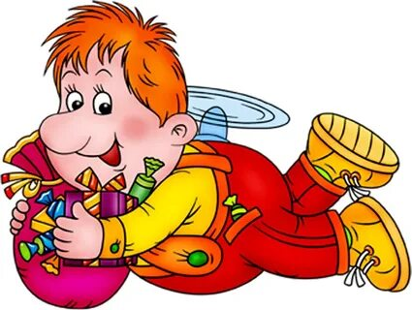Малыш и Карлсон играют в такую игру: из кучки конфет можно съесть 1 или 2 конфеты (на выбор, ходят по очереди). Выигрывает тот, кто съел последнюю конфету. Первым ходит Малыш. Кто выиграет, если в кучке   
   а) 15 конфет,   
   б) 333 конфеты,   
   в) 1001 конфета?
2. В кучке лежит 200 винтиков. Винтик и Шпунтик по очереди берут винтики из кучки. За один ход разрешается взять от 1 до 5 винтиков. Проигрывает тот, кто не может сделать ход. Кто выиграет, если игру начинает Винтик?

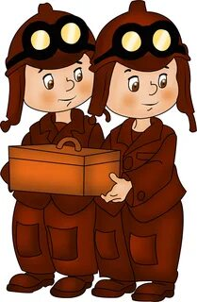 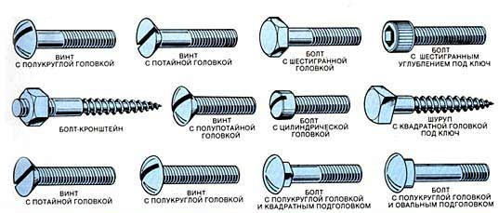

1. Есть два стола. На каждом лежит по 5 яблок. Миша и Гриша ходят по очереди. За ход разрешается съесть любое число яблок, но только с одного стола. Кто не может сделать ход (яблок на столах не осталось) – проиграл. Начинает Миша. Кто выиграет при правильной игре?   
   б) А если изначально на одном столе лежало 7 яблок, а на другом – 15 яблок – кто мог обеспечить себе выигрыш?

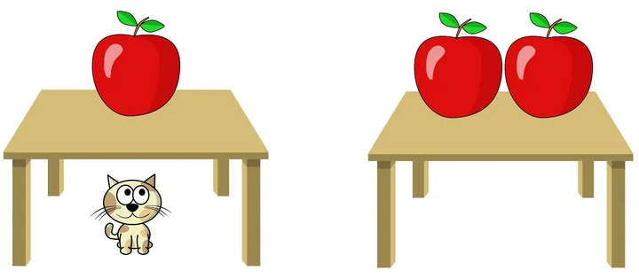

1. В строчку написано 25 минусов. Каляка и Маляка по очереди переправляют один или два соседних минуса на плюс; выигрывает переправивший последний минус. Кто выиграет, если игру начинает Каляка? А если минусов 26?

|  |  |  |  |  |  |  |  |  |  |  |  |  |  |  |  |  |  |  |  |  |  |  |  |  |
| --- | --- | --- | --- | --- | --- | --- | --- | --- | --- | --- | --- | --- | --- | --- | --- | --- | --- | --- | --- | --- | --- | --- | --- | --- |
| – | – | – | – | – | – | – | – | – | – | – | – | – | – | – | – | – | – | – | – | – | – | – | – | – |

1. У ромашки а) 14, б) 13 лепестков. За один ход можно оторвать один или два рядом растущих лепестка. Проигрывает тот, кому нечего рвать. Каким игроком быть выгоднее: тем, кто ходит первым, или вторым?

**Оффтоп**

1. В некоторой стране из каждого города выходит по 3 дороги. Всего 50 городов. Сколько в этой стране дорог? Каждая дорога начинается в каком-то городе и заканчивается в каком-то другом городе.
2. Лист размером 6×6 клеток сложили и вырезали из него часть так, как показано на рисунке. Затем этот лист развернули. Нарисуйте развёрнутый лист размером 6×6 клеток и покажите на рисунке как выглядят получившиеся дырки.

1. В квадрате закрашена часть клеток, как показано на рисунке. Разрешается перегнуть квадрат по любой линии сетки, а затем разогнуть обратно. Клетки, которые при перегибании совмещаются с закрашенными, тоже закрашиваются. Постарайтесь перекрасить весь квадрат за как можно меньшее число таких перегибаний. Можно ли это сделать за 5, за 4, за 3 перегибания?

1. Ниже изображена схема мостов и островов некоторого озера. Путешественник приехал к озеру и решил прогуляться по островам. Через некоторое время он заметил, что по каждому мосту прошел ровно один раз. Сколько раз он побывал на острове А?

